1. Краткий инвестиционный меморандум
Наименование проекта: Мойка самообслуживания «Мой до Дыр»
Юридические и физические лица, заинтересованные в проекте: Граждане, заинтересованные в коммерческой помывке автомобилей собственными силами.
Цели проекта:
- Организация мойки автомобилей собственными силами автовладельцев;
- Создание новых рабочих мест;
- Поступление налогов в бюджет Российской Федерации;
Общая стоимость проекта: 563 761 руб.;
Период реализации проекта: с апреля 2013 года;
Этапы реализации проекта:
Этапы | Сроки
Завершение разработки проекта | апрель 2013 года
Формирование ресурсной базы | апрель — сентябрь  2013 года
Регистрация фирмы | сентябрь 2013 года
Подготовка и организация производства продукции | сентябрь 2013 года
Выход на рынок | ноябрь 2013 года
Анализ и оценка результатов первого периода деятельности | ноябрь 2014 года
Конкурентные преимущества:
- Простота и доступность цен;
- Низкая конкуренция на рынке, в связи с тем, что нет подобных предприятий в Магнитогорске;
Источники финансирования проекта: Частные вклады (собственные средства).
Показатели экономической окупаемости проекта:
- Период окупаемости — 40,5 мес.
- Общая прибыль за 1 год — 158 630 руб.
- Рентабельность предприятия — 32,6 %
Количество новых рабочих мест:Создание 1 рабочего места. ФОТ персонала — 15 000 руб./мес.;
Социальная значимость и актуальность проекта для социально-экономического развития города или конкретной организации:
Проект позволяет создать новые рабочие места для жителей города, а также обеспечить поступление налогов в бюджет города.

2. Описание бизнеса, продукта или услуги
Описание услуги, ее предназначение
Сам испачкал — сам помыл
25 лет — хотя и маленький, но всё же юбилей. Именно столько прошло с момента пуска первой автомойки самообслуживания, созданной компанией Karcher. И хотя до России еще не дошла волна массового перехода автомобилистов на самообслуживание, в Европе такие мойки становятся все более популярными.
Сегодня концепция мойки самообслуживания в равной степени привлекательна как для профессионалов моечного бизнеса, так и для автозаправочных станций, автосалонов и служб автосервиса, где такие мойки становятся дополнительным и стабильным источником дохода.
Сейчас разработана программа выпуска оборудования, удовлетворяющего современным потребностям технологии наружной и внутренней очистки автомобиля. Она включает не только выпуск отдельных узлов и агрегатов, но и оснащение крупных центров самообслуживания.
Что же такое автомойка самообслуживания и какова ее роль в системе автосервиса? Прежде всего, остановимся на ее отличиях от традиционных ручных моек, как контактных, так и бесконтактных.
Компактные стационарные автомобильные мойки самообслуживания расходуют намного меньше воды при рабочем давлении 100 бар — тех 500 л/ч, которые заявлены в технических характеристиках, достаточно для капитальной мойки четырех-пяти машин, причем с малым расходом моющих средств. Технология самообслуживания предусматривает меньше времени на мытье среднестатистического автомобиля, причем такая процедура в полтора-два раза дешевле обычной.
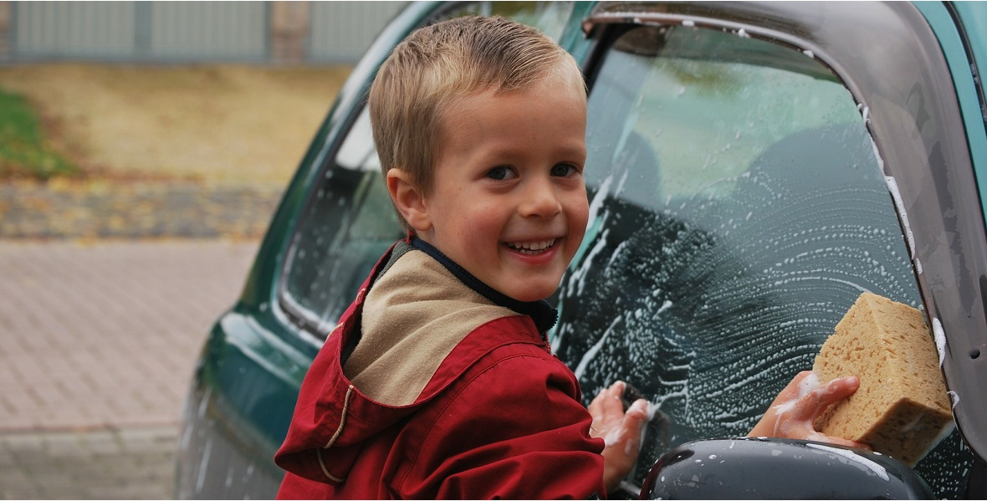
Особенности технологии
Фирма мойка самообслуживания «Мой до Дыр» предоставляет следующие виды услуг:
- Мойка высоким давлением.
- Щеточная мойка.
- Чистовая промывка.
- Обработка горячим воском.
- Промывка холодной водой (деминерализованной) и сушка.
- Чистка салона автомобиля.
Мойки самообслуживания являются достаточно перспективным продуктом в сфере автомоечного бизнеса. При грамотном выборе места расположения данного типа мойки (вблизи гипермаркетов, торговых центров, автозаправок, автодилеров, автомоек, парковок) и с учётом пониженных цен на услуги.
Обосновывается спрос на мойки самообслуживания следующими факторами:
- Стационарная компактная установка с высококачественными компонентами и минимальными затратами на строительство.
- Низкая стоимость содержания комплекса — значит низкая себестоимость мойки.
- Установка защищена от вандализма пользователей и недобросовестного обслуживающего персонала.
- Водители ищут доступную по средствам возможность мойки своего транспортного средства самим или дома.
- Уникальное предложение для Клиента по соотношению цена/качество мойки.
- Простые в управлении приборы мойки означают удобство в обращении.
- Индивидуальное предложение для мойки автомобиля. Забава для пользователя.
- Защита технологии пользователя/оператора!
- Для контроля за работой комплекса (поддержание порядка и помощь клиентам) необходим один сотрудник.

3. Описание рынка сбыта
Исследования рынка
Внешняя среда является источником, питающим организацию ресурсами, необходимыми для поддержания ее внутреннего потенциала на должном уровне. Организация находится в состоянии постоянного обмена с внешней средой, обеспечивая тем самым себе возможность выживания. Поэтому задача стратегического управления состоит в обеспечении такого взаимодействия организации со средой, которое давало бы ей возможность выживать в долгосрочной перспективе. Отслеживание внешней среды включает в себя сбор информации о социальных, культурных, демографических, экономических, политических, государственных и технологических трендах. Для данной цели работники компании могут использовать как собственные наблюдения, так и другие информационные ресурсы, такие как журналы, периодические издание и газеты.
За последние несколько лет автомойки самообслуживания получили широкое распространение, их популярность растет в геометрической прогрессии. Поэтому интерес к ним, и к их характеристикам и свойствам растёт.
Законодательство России
Политика Правительства на сегодняшний день способствует развитию малого и среднего бизнеса. Разработаны всевозможные программы по поддержке индивидуальных предпринимателей: льготное кредитование, легкость в регистрации и отсутствие необходимости получения лицензии на производства на предполагаемый вид продукции.
Потребители (подробнее)
По данным маркетингового исследования потенциальные и возможные потребители заинтересованы в приобретении и готовы потреблять продукцию фирмы за максимальную (указанную в анкете) цену за единицу товара.
Конкуренты
На российском рынке производства данная технология находится в развитии, поэтому на начальном этапе серьезной конкуренции не предвидится.
Факторы косвенного воздействия
Экономическое состояние
Мировой и российский кризис создают крайне неблагоприятную обстановку для создания и развития малого и среднего бизнеса. По причине кризиса возможна нестабильность в получении прибыли из-за не всегда подконтрольных доходов населения, а также из-за прогрессивности социально- экономического расслоения.
Политическая среда
Правительство Российской Федерации проводят политику поощрения программ и проектов по просвещению населения.
Научно-техническая среда
Благодаря научно-техническим достижениям в полимерной химии возможно развитие новых технологий производства, тем самым расширение спектра производимого товара.
Маркетинговое исследование
Основные задачи исследования:
- Сбор информации о желаниях и вкусах потребителей;
- Оценка актуальности новой услуги;
- Определение потенциальных потребителей (возраст, заработок);
Стратегия сбыта продукции:
В целом наша маркетинговая политика будет направлена на привлечение новых клиентов, выполнение плана по продажам, подчеркивание индивидуальности наших услуг, создания преимуществ сотрудничества с нашим предприятием.
Все вышеперечисленные маркетинговые действия обеспечат достижение намеченного объема продаж и получение запланированной прибыли
Опросный лист
Добрый день. Мы хотим Вам презентовать нашу фирму «Мой до Дыр», предоставляющую услугу по коммерческий помыв автомобиля силами автолюбителя и за разумные цены. Просим Вас ответить на ряд вопросов.
1) Часто ли моете машину:
а) Раз в месяц.;
б) Раз в неделю.;
в) раз в 2 недели;
г) Раз в полгода или реже.
д) Каждые 500 км.
е) Каждые 1000 км.
ж) Каждые 100 км.
з) Ежедневно.
и) Каждые 5000 км. или реже.
2) Есть ли у личный автотранспорт:
а) Да;
б) Нет;
3) Каков Ваш среднемесячный заработок:
а) до 5 тыс. руб.;
б) 5 — 10 тыс. руб.;
в) 10 — 20 тыс. руб.;
г) свыше 20 тыс. руб.;
4) Будете ли вы сами мыть свой автомобиль на мойке самообслуживания:
а) буду;
б) буду иногда;
в) ни когда не буду;
г) не знаю;
Анализ исследования
Часто ли моете машину?
Раз в месяц | 26.3%
Раз в неделю | 23.2%
Раз в 2 недели | 19.8%
Раз в полгода или реже | 13.8%
Каждые 500 км | 4.4%
Каждые 1000 км | 4.1%
Каждые 100 км | 2.9%
Ежедневно | 2.8%
Каждые 5000 км. или реже | 2.8%
2)
нет и не предвидится 30.43%
нет, но обязательно будет 13.04%
есть47.83%
есть, и не один 8.70%
3)
до 5 тыс. руб.20%
5 — 10 тыс. руб.47.5%
10 — 20 тыс. руб.17.5%
свыше 20 тыс. руб.15
4)
Буду — 45%
Буду иногда — 22%
Никогда не буду — 22%
Не знаю — 11%.
Анализ конкурентов
Факторы  конкурентоспособности | «Мой до Дыр» | Автомоечный комплекс «Посейдон»
Доступность цен | Высокая | Средняя
Ассортимент услуг | Средний | Средний
Обслуживание | Мойка автомобилей силами автолюбителя | Автоматическая мойка автомобилей
Местоположение | г. Магнитогорск, ул. Советская, 148 | г. Магнитогорск  ул. Советская д.51
Оснащенность оборудованием | Средняя | Высокая
Дополнительные услуги | Присутствуют | Присутствуют
Система скидок | Отсутствует | Присутствует
Точность и скорость работы | Быстрая | Средняя
Качество товара | Высокое | Высокое
Реклама | Начальный этап | Развитая
Вывод: На данном этапе автоматизированный процесс мойки и высокая оснащенность оборудованием, также развитая реклама позволяет лидировать конкурента. За счет доступности цен, качества, точности обслуживания, уникальности фирмы «Мой до Дыр» более перспективное на будущее.
Преимущества и недостатки услуги
Преимущество по сравнению с конкурентами | Недостатки по сравнению с конкурентами | Меры по преодолению недостатков
Эксклюзивность | Неизвестность  компании | Эффективная реклама
Низкие цены | Недостаточный  Профессионализм | Обучение персонала
Качественное оборудование и материалы | Менее высокая оснащенность оборудования | Затраты прибыли на оборудование
Клиент сам решает, как лучше помыть автомобиль

4. Продажи и маркетинг
Элементы маркетинга | Характеристика
Услуга | - Безопасность использования.  - Бесплатная консультация по телефону.  - Мойка высоким давлением.  - Щеточная мойка.  - Чистовая промывка.  - Обработка горячим воском.  - Промывка холодной водой (деминерализованной) и сушка.  - Чистка салона автомобиля.
Цена | - Доступность цен  - Наличный расчет
Место (распределение) | Выгодное местоположение (ул. Советская, 148 время работы офиса: 09:00-18:00)
Продвижение | Реклама на маршрутных транспортных средствах, реклама в газете и рекламных брошюрах.
Люди (Клиенты, конкуренты, персонал) | Клиенты: граждане, желающие сэкономить время и деньги.  Конкуренты: Автомоечный комплекс «Посейдон»  Сотрудники: Поставщики.
Каналы продвижения предприятия до потребителей
Под каналами продвижения продукции предприятия предполагаются:
- продажа путем принятия заявок по средству сети Internet;
- принятие заявок в офисе, по телефону;
В целом наша маркетинговая политика будет направлена на привлечение новых клиентов, выполнение плана по продажам, подчеркивание индивидуальности нашей продукции, создания преимуществ сотрудничества с нашим предприятием.
С целью увеличения темпов продаж мы будем предоставлять скидки своим потребителям в размере от 5 до 10%. В весенне-летний период для всех постоянных покупателей и для крупных потребителей.
Рекламная стратегия
Основной целью рекламной стратегии предприятия будет являться по­зиционирование наших услуг — автомойка самообслуживания. Акцент в рекламной стратегии будет сделан на дешевизне, что будет крайне интересно людям желающих сэкономить время и деньги.
Цель рекламной стратегии — привлечь внимание выше перечисленных потенциальных покупателей, делая акцент на конкурентные преимущества нашего продукта, как уникального по своему исполнению и выполненному вручную.
Задача рекламы — создание образа услуги, как лучшей, создание и закрепление благоприятного имиджа в сознании потребителей, увеличение объёма выполняемых услуг.
Маркетинговый план предприятия:
Затраты на проведение рекламных маркетинговых мероприятий составят 10 000 руб. на полный год работы предприятия. Все запланированные мероприятия рассчитаны на наиболее эффективное привлечение потенциальных и возможных потребителей.
Затраты на рекламные мероприятия
№ | Мероприятия | Цели | Сто-сть  руб. | Планируемая  эффективность
1 | Реклама в газетах | Запоминание продукта, узнаваемость, влияние на принятие решения о покупке | 5 000 | Размещение рекламы в наиболее читаемых газетах.
2 | Реклама на маршрутных транспортных средствах | Имидж, информация, поиск клиентов | 3 000 | Обеспечение узнаваемости 100%, влияние на потребителей
3 | Реклама в интернете | Позиционирование, узнаваемость, влияние на принятие решения о покупке | 2 000 | 100% при размещении в поисковиках и
Итого: |  |  | 10 000

5. План производства
Стоимость мойки автомобиля рассчитывается исходя из следующих показателей:
- Размер автомобиля;
- Режим мойки автомобиля
Цена мойки автомобиля силами автолюбителя колеблется в пределах от 100 рублей до 250 руб.
Затраты на организацию автомойки
№п\п | Оборудование | Сумма
1 | Модульная автомойка на 1 пост | 400 000,0
2 | Очистное сооружение Арос-1 Compact | 55 000,0
3 | Мойки высокого давления «Portotecnica» NewElite 2840 | 31 100,0
4 | Пылесос уборки салона «Lavor» AresIw | 7 200,0
5 | Установка оборудования | 40 000,0
6 | Транспортные услуги | 3 000,0
Итого |  | 536 300,0
Затраты на материалы
Материалы |  | Цена руб.
1 | автошампунь «Grass» Universal | 900,0
2 | тряпки для протирки насухо | 1 000,0
Итого |  | 1 900
Затраты на производство работ (в мес.)
Затраты ежемесячные |  | Сумма
1 | зарплата администратора-кассира | 15 000,0
2 | электроэнергия | 1 000,0
3 | охрана | 1 200,0
Итого |  | 17 200,0
Сумма первоначальных затрат предпринимателя на 1-й месяц 538 200 руб.

6. Организационная структура
В создаваемой фирме штат персонала составит 1 человек.
Штатное расписание и размер заработной платы
№ | Должность | Количество единиц | Месячный оклад, руб. | ЕСН, руб. | Сумма в месяц, руб.
1 | Администратор-кассир | 1 | 15 000 | 1 950 | 13 050
Планируемый фонд оплаты труда с отчислениями в месяц по предприятию составит 15 000 руб. За год работы предприятия фонд будет составлять 180 000 руб.
Закрепление структурных обязанностей работников выглядит следующим образом:
Администратор-кассир — это координатор работы моечного комплекса самообслуживания, в его обязанности входит:
- Смотреть за оборудованием;
- Смотреть за правильностью эксплуатации оборудования;
- Выполнять операции кассира.
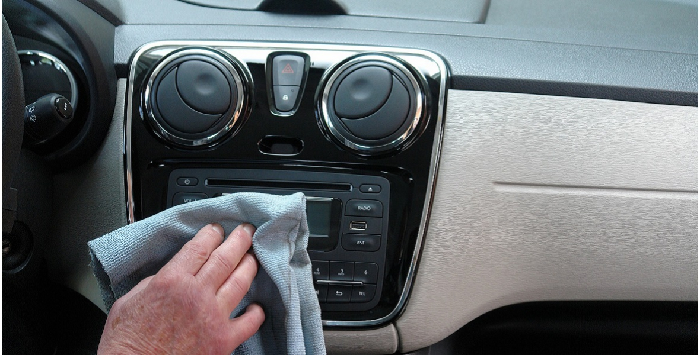

7. Финансовый план
Расчёт прибыли:
Чтобы рассчитать валовую прибыль нужно знать выручку и себестоимость.
Прибыль валовая = выручка-себестоимость.
Чистая прибыль = прибыль валовая и налоги.
Расчет рентабельности: (примерно 1%)
Рентабельность = (прибыль валовая /себестоимость)*100%
Или
Рентабельность = (прибыль валовая/Выручку)*100%
Срок окупаемости проекта: (в месяцах)
T = затраты на вложение в проект/чистая прибыль
Объемы выполненных работ (в мес.)
№п\п | машина | кол-во | сумма | в мес.
1 | Малый класс | 5 | 250 | 6 000,0
2 | Уборка пылесосом | 3 | 135 | 3 240,0
3 | Мойка без сушки | 2 | 100 | 2 400,0
4 | Средний класс | 11 | 660 | 15 840,0
5 | Бизнес класс | 4 | 280 | 6 720,0
6 | Представительский класс и малые джипы | 2 | 160 | 3 840,0
7 | Большие джипы и микроавтобусы |  | 0 | 0,0
8 | Автомобили типа Газель | 1 | 110 | 2 640,0
Итого за месяц |  | 672 |  | 40 680,0
Доходы и расходы на месяц
№ п\п | статья | расходы | доходы | Итого
1 | Выручка от мойки |  | 40680 | 40 680,0
2 | Зарплата работников | 15000 |  | -15 000,0
3 | отчисления с ЗП | 3060 |  | -3 060,0
4 | электричество | 1000 |  | -1 000,0
5 | автошампунь | 1260 |  | -1 260,0
6 | тряпки | 3500 |  | -3 500,0
7 | охрана | 1200 |  | -1 200,0
8 | Налоги с выручки 6% с выручки | 2440,8 |  | -2 440,8
Прогноз финансовых результатов
Прибыль предпринимателя в мес. | 13 219,2
Прибыль предпринимателя в год | 158 630,4
Рентабельность | 32,50%
Срок окупаемости (мес.) | 40,57
Срок окупаемости (лет) | 3,38

8. Факторы риска
Виды риска | Причины возникновения | Меры предупреждения
Риск невостребованности произведенной продукции | Ошибки в прогнозе спроса на производимую продукцию, выборе каналов сбыта, низким качеством товара, неритмичность производства, неэффективность рекламы | Контроль на всех стадиях производства-реализации, своевременное выявление причин, дополнительные маркетинговые исследования рынка, корректировка
Риски по хозяйственным договорам | Изменение предварительных условий контрактов, недобросовестность партнеров, неплатежеспособность потребителей, нарушение графиков и объемов поставок, | Строгое соблюдение требований ГК РФ и других законодательных и нормативных актов при заключении и исполнении хозяйственных договоров, определение размера и порядка возмещения контрагентом нанесенного ущерба

